Введение

1. Краткая характеристика объекта проектирования.
2. Анализ внешней и внутренней среды ОАО «УАЗ» .

2.1.Анализ общего внешнего окружения.

2.1.1. Выбор факторов общего внешнего окружения для мониторинга.

2.1.2. Ранжирование стратегических реакций на изменение факторов

общего внешнего окружения ОАО «УАЗ».

* + 1. Основные угрозы и возможности общего внешнего окружения ОАО « » для включения в матрицу SWOT-анализа.

2.2.Анализ отраслевого (ближайшего внешнего) окружения ОАО «УАЗ».

2.3.Анализ внутренней среды ОАО «УАЗ».

3.Формулирование проблем ОАО «УАЗ».

4.Разработка миссии и целей ОАО «УАЗ».

5.Формулирование стратегических альтернатив и выбор стратегии.

Заключение.

**Введение**

Экономика России в последние годы претерпевает серьезные изменения в связи с переходом от административно-командной системы к рыночной, что, прежде всего, отражается на сфере управления.

Радикальная перестройка системы управления экономикой, переходящей на рельсы рыночных отношений – одно из самых важных направлений программы реформ, проводимых в нашей стране. Особое значение эта проблема имеет на уровне предприятия, положение которого в рыночной экономике меняется коренным образом.

Становясь объектом товарно-денежных отношений, обладающим экономической самостоятельностью и полностью отвечающим за результаты своей хозяйственной деятельности, предприятие должно сформировать у себя систему управления, которая обеспечивает ему высокую эффективность работы, конкурентоспособность и устойчивость положения на рынке. При этом следует учитывать, что по сравнению со старой системой управления, до сих пор действующей на многих предприятиях, в новых условиях появляются функции, которые прежде были не нужны. В рыночной экономике, в условиях конкуренции предприятие самостоятельно принимает многие решения, бывшие раньше прерогативой вышестоящих органов управления. Исчезли регламентации «сверху», а именно: регламентация организационной структуры управления, численности и должностного состава управленческого персонала. Если ранее предприятие практически работало только в сфере производства, то сейчас ему приходится осваивать особенности работы в сфере обращения - торговые операции, рекламу, ценовую политику, организацию своей собственной торговой сети. Оно само формирует цели и задачи, разрабатывает стратегию и политику своего развития, изыскивает необходимые для их реализации средства, набирает персонал, приобретает оборудование и материалы, решает множество структурных вопросов, в том числе и такие, как создание, ликвидация, слияние или разделение подразделений, вхождение в состав ассоциаций и других объединений, реорганизация производственной и перестройка организационной структуры управления.

Таким образом, предприятие приобретает все черты самостоятельности, характерные для работы в условиях рынка. А это требует значительного расширения сферы управления и самоуправления.

Расширение самостоятельности предприятий, разнообразие их экономических и организационных форм требует большей конкретизации в поиске прогрессивных организационных решений с учетом специфики каждого предприятия. Такой подход позволяет повысить эффективность управленческого труда, удешевить аппарат управления и, следовательно, увеличить прибыль предприятия и повысить его конкурентоспособность.

Поэтому анализ производственной и финансовой деятельности, а также структур управления предприятием в настоящее время очень актуален.

Цель работы – разработать предложения по совершенствованию управления фирмой.

Задачи работы:

рассмотреть предприятие как объект управления

* раскрыть факторы влияния на систему управления
* отобразить систему управления предприятием
* изучить внутреннюю корпоративную среду организации технологии
* дать краткую характеристику предприятия, ее внутреннею среду, подготовить SWOT-анализ ОАО «УАЗ»
* рассмотреть организационную культуру предприятия и эффективность производственной деятельности.

1. ***Краткая характеристика объекта проектирования***

ОАО «УАЗ» - ведущий российский производитель полноприводных автомобилей, входящий в состав автомобильного холдинга «Северсталь-авто».   
Миссия предприятия - быть лидером в России и на рынках развивающихся стран по производству и сбыту надежных малотоннажных автомобилей повышенной проходимости. Мы выпускаем многофункциональные автомобили, которые помогают в работе и подходят для активного отдыха. Наши машины решают проблемы с перевозкой людей и грузов в условиях плохих дорог или полного бездорожья. Мы умеем использовать наши технологические преимущества и достигаем успеха за счет эффективного производства и минимизации затрат.   
На ОАО «УАЗ» продолжается реализация двухлетней программы обновления модельного ряда, которая предполагает выпуск нового поколения внедорожников и коммерческих автомобилей. C конца 2003 года выпускается рестайлинговый UAZ Hunter, обеспечивающий стабильную позицию УАЗа в сегменте недорогих внедорожников. С августа 2005 года началось серийное производство нового полноразмерного комфортабельного внедорожника UAZ Patriot.   
В соответствии с принятой Правительством РФ Концепцией развития российской автомобильной промышленности нормы Евро-2 должны стать обязательными для российских автопроизводителей с 2004 года. Согласно утвержденному Советом директоров ОАО «УАЗ» графику, на предприятии реализуется ряд инвестпроектов по производству автомобилей, отвечающих требованиям Евро-2. Помимо запуска автомобиля UAZ Patriot, это производство UAZ Hunter с инжекторным двигателем ЗМЗ-409.10 с антитоксичными системами, оснащенным трехкомпонентным каталитическим нейтрализатором, системой улавливания паров топлива и системой распределенного впрыска топлива с обратной связью. Ведутся работы по организации производства UAZ Patriot с дизельным двигателем. На сегодня уже реализованы инвестиционные проекты по новой косозубой раздаточной коробке, производству ведущих мостов типа «Спайсер», оптимизации металлургического производства, организовано производства UAZ Hunter с дизельным двигателем «Андория»

Ульяновский автомобильный завод является одним из ведущих российских автомобильных заводов, специализирующимся на выпуске полноприводных автомобилей-внедорожников УАЗ и легких коммерческих автомобилей.

Руководство завода: председатель Совета директоров, генеральный директор ОАО «Северсталь-авто» – В.А.Швецов, исполнительный директор ОАО «УАЗ» – С.П.Юрасов.

В настоящее время 66,07% акций УАЗа принадлежит ОАО «Северсталь-Авто». Государство (в лице ФАУФИ) в настоящее время является собственником 13,19% акций завода. Остальные 20% акций УАЗа принадлежат портфельным инвесторам и трудовому коллективу.

Мощности завода – 100 тысяч автомобилей в год.

Текущий объем производства – более 66 тысяч автомобилей в год.

Оборот – 17 млрд. руб. в год.

Численность работающих – 16 тыс. человек.

В состав завода входят основные виды автомобильного производства – штамповочное, сварочное, окрасочное, сборочное и цех контрольных испытаний автомобилей. Кроме того, на производственной площадке УАЗа находятся металлургическое и станкоинструментальные производства, выделенные в отдельные бизнес-единицы.

1. ***Анализ внешней и внутренней среды ОАО «УАЗ»***

***2.1.Анализ общего внешнего окружения.***

Анализ среды выполняет ряд важных функций в деятельности фирмы:

- с точки зрения стратегического планирования, улучшает учет наиболее важных факторов, влияющих на экономическую организацию и ее будущее;

- с точки зрения политики фирмы, помогает ей создать о себе наиболее благоприятное впечатление;

- с точки зрения текущей деятельности, обеспечивает информацией, необходимой для наилучшего выполнения рабочих функций.

Анализ внешней среды представляет собой процесс, посредством которого разработчики стратегического плана контролируют внешние по отношению к предприятию факторы, чтобы определить возможности и угрозы для фирмы. Анализ внешней среды помогает получить важные результаты. Он дает организации время для прогнозирования возможностей, время для составления плана на случай возможных угроз и время на разработку стратегий, которые могут превратить прежние угрозы в любые выгодные возможности.

Рабочая среда — это среда непосредственных контактов с фирмой, она включает тех участников рынка, с которыми у фирмы есть прямые отношения или которые оказывают прямое воздействие на фирму.

Это, во-первых, поставщики экономических ресурсов, необходимых фирме (сырье, финансовый капитал, производительный капитал), отдельно выделяют поставщиков труда — наемных работников, затем следуют клиенты — потребители продукции фирмы, посредники — финансовые, торговые, маркетинговые, государственные экономические структуры (например, налоговая инспекция).

Во-вторых, к элементам рабочей среды относят конкурирующие фирмы и так называемые контактные аудитории — средства массовой информации, общества потребителей и т.п., — которые оказывают существенное влияние на формирование благоприятного или неблагоприятного облика фирмы. Рабочую среду организации называют также микросредой фирмы.

В группу внешнего окружения входят:

- поставщики;

- наемные работники;

- поставщики капитала;

- клиенты, т.е. потребители продукции фирмы;

- государственные органы;

- конкурирующие фирмы

|  |
| --- |
|  |

### *2.1.1. Выбор факторов общего внешнего окружения ОАО «РЖД» и их мониторинг*

Общая среда состоит из элементов, которые не связаны с фирмой напрямую, но оказывают влияние на формирование общей атмосферы бизнеса. С этой точки зрения, общую среду бизнеса иногда называют экологией фирмы. Общая среда — это среда косвенных контактов фирмы. Выделяют четыре основных элемента общей среды, включающие соответственно экономические, технологические, политические, социальные факторы. Каждый из них, в свою очередь, тесно связан с остальными факторами и воздействует на них.

Для анализа макросреды используется метод STEP-анализа, который позволяет выявить критические факторы, провести анализ и оценить их влияние на организацию. В результате будет представлена картина окружающей среды и условия, в которых функционирует рассматриваемая организация.

Таблица№1 Выбор факторов общего внешнего окружения для мониторинга.

| **Область общего внешнего окружения** | **Фактор общего внешнего окружения** | **Значимость для компании** | | | | |
| --- | --- | --- | --- | --- | --- | --- |
|  |  | **1** | **2** | **3** | **4** | **5** |
| **Экономическая** | **Уровень инфляции** |  |  |  | * |  |
|  | **Импортные таможенные пошлины** |  |  | * |  |  |
|  | **Уровень ВВП** |  |  |  | * |  |
|  | **Экспортные таможенные пошлины** |  |  |  |  | * |
|  | **Курс доллара США** |  |  |  | * |  |
|  | **Ставка рефинансирования ЦБ РФ** |  | * |  |  |  |
|  | **Ставка НДС** |  |  | * |  |  |
| **Политико-правовая** | **Отношения РФ со странами ближайшего окружения и Евросоюзом** |  |  |  | * |  |
|  | **Вступление России в ВТО** |  |  |  | * |  |
| **Социально-культурная** | **Безработица в стране** |  |  | * |  |  |
|  | **Социальные слои населения** |  |  |  | * |  |
|
| **Научно-техническая** | **Разработки по развитию отрасли** |  |  |  |  | * |
|  | **Разработки в области транспорта** |  |  |  |  | * |

Таким образом, анализ внешней среды позволяет ОАО «УАЗ» создать перечень опасностей и возможностей, с которыми организация сталкивается в этой среде. Для успешного формирования стратегии руководство должно иметь полное представление о существенных внешних проблемах.

Таблица №2 - Мониторинг факторов общего внешнего окружения для ОАО «УАЗ».

| **Область общего внешнего окружения** | **Фактор общего внешнего окружения** | **Текущее значение фактора** | **Предполагаемое изменение фактора** | **Срок изменения** | **Угроза/Возможность для компании** | **Предполагаемая реакция компании на изменение** |
| --- | --- | --- | --- | --- | --- | --- |
| **Экономическая** | **Уровень инфляции** | +5,6% | -1,7% | 1 год | Угроза: снижение объемов продаж | Сокращение себестоимости продукции |
|
| **Уровень ВВП** | 8,7% | -2,1% | 1 год | Угроза*:* рост цен на продукцию | Сокращение себестоимости продукции |
| **Экспортные таможенные пошлины** | 13% | -3% | 1 год | Возможность*:* рост цен на продукцию иностранных конкурентов на Российском рынке | Увеличение объемов продаж |
| **Курс доллара США** | **курс доллара США** | 29 руб. | 27 руб. | Угроза*:* снижение цен у иностранных конкурентов на Российском рынке | Сокращение себестоимости продукции |
| **Ставка рефинансирования ЦБ РФ** | 13% | Увеличение до 14% | 1 год | Угроза*:* удорожание цены привлечения заемного капитала | Формирование долгосрочных лимитов кредитования и зафиксированных процентных ставок |
| **Импортные таможенные пошлины** | 14% | Увеличение до 19% | 1 год | Угроза*:* рост цен на продукцию | Сокращение себестоимости продукции |
|
| Возможность*:* снижение цен на готовую продукцию предприятия на мировом рынке | Увеличение объемов продаж |
| **Ставка НДС** | 18% | Снижение до 12-13% | 1 год | Угроза*:* Повышение цен и снижение объемов продаж | Сокращение себестоимости продукции |
|
| **Политико-правовая** | **Отношения РФ со странами ближайшего окружения и Евросоюзом** | Договоренность о сотрудничестве не на должном уровне | Увеличение количества договренностей | 1 месяц | Угроза: Снижение объемов продаж и увеличение стоимости продукции | Лоббирование необходимых улучшений взаимоотношений стран |
| Возможность: увеличение объемов продаж | Увеличение количества дополнительных услуг и качества сервиса |
| **Вступление России в ВТО** | Стремление вступить | Вступление в ВТО | 1 год | Возможност*ь:* снижение расходов предприятия и увеличение объемов продаж | Сокращение себестоимости продукции компании и увеличение объемов продаж |
| **Социально-культурная** | **Деление население на социальные слои** |  |  | 3 года | Возможность*:* увеличение материально-обеспеченных граждан | Увеличение объемов продаж |
| **Научно-техническая** | **Разработки по развитию отрасли** | Изношенное оборудования | Закупка нового, экономичного и эффективного оборудования | 1 год | Возможность*:* сокращение амортизационных издержек, а как результат уменьшение себестоимости продукции | Внедрение нового оборудования |
| Угроза*:* устаревание оборудования и сокращение объемов продаж | Сокращение себестоимости продукции и закупка новейшего оборудования |
|
| **Разработки в области транспорта** |  | Увеличение разработок | 3 года | Угроза*:* появление новых конкурирующих видов транспорта | Сокращение себестоимости продукции |
| Увеличение количества дополнительных услуг и качества сервиса |

***2.1.2. Ранжирование стратегических реакций на изменение факторов общего внешнего окружения ОАО «УАЗ».***

Рассмотрев факторы можно определить основные стратегии поведения организации при изменении тех или иных факторов.

Таблица №3. - Ранжирование стратегических реакций на изменение факторов общего внешнего окружения.

|  |  |  |
| --- | --- | --- |
| **Код реакции** | **Частота повторения** | **Содержание стратегической реакции** |
| р1 | 7 | Сокращение себестоимости продукции |
| р2 | 3 | Увеличение объемов продаж |
| р3 | 2 | Увеличение количества дополнительных услуг и качества сервиса |
| р4 | 1 | Создание запасов сырья и материалов. |
| р5 | 1 | Формирование долгосрочных лимитов кредитования и зафиксированных процентных ставок. |
| р6 | 1 | Внедрение нового оборудования. |
| р7 | 1 | Лоббирование необходимых улучшений взаимоотношений стран |

После проведения анализа можно сделать вывод о том, что на деятельность ОАО «УАЗ» оказывает влияние достаточно большое количество факторов макросреды (а именно 7). К наиболее неблагоприятным факторам относится поведение конкурентов, а именно снижение стоимости продукции, что ведет к снижению стоимости продукции ОАО”УАЗ”, с целью составления конкуренции.

Наиболее вероятной и приемлемой стратегией для компании является снижение себестоимости продукции вкупе с обновлением ассортимента продукции, так как это позволит противостоять неблагоприятным последствиям изменения факторов макросреды.

* + 1. ***Основные угрозы и возможности общего внешнего окружения ОАО «УАЗ» для включения в матрицу SWOT-анализа.***

В таблице №4 представлены угрозы и возможности общего внешнего окружения для ОАО «УАЗ».

Таблица №4 - Матрица SWOT-анализа

|  |  |  |  |  |  |  |  |
| --- | --- | --- | --- | --- | --- | --- | --- |
| Внутренняя среда | | Внешняя среда | | | | | |
|  | | Возможности (О) | | | | Угрозы У(Т) | |
|  | | I | | II | | III | IV |
| 1 | 2 | 3 | | 4 | | 5 | 6 |
| Сила  C(S) | Прево-  сходные  техноло-  гические  навыки | Увеличе-  ние числа  клиентов  в преж-  нем сегменте  рынка | | Новые  предло-  жения со  стороны  финан-  совых  организаций | | Появление  большого  числа  конкурентов | Повышение  себестоимости  работ |
| Расширение  видов услуг | Увеличение  тарифов на  выполнение  работ | | Исследование  системы  управления | | Появление  новых  технологий | Использование  программ  развития |
| Полная  компетентно  ключевых  вопросах | Внедрение  Информационных технологий | | Формирование  спроса на продукцию | | Увеличение  стоимости  УСЛУГ | Переход на  качественно  новый уровень работ |
| Слабость Cл (W) | Низкая  произ-водит-  ельность из-  за нехватки  времени на  решения | Внедрение  новых  технологий  управления | | Внедре-  ние  новых  техноло-  гий | | Небла-  гоприятное  изменение  курсов  иностранных  валют | Невозможность  компенсировать  рост закупочных  цен на комплектующие.  За счет  повышения цен  на услуги |
| Нет  чёткого  страте-  гического  направ-  ления  развития | | Новые  маркетинговые  стратегии | | Освоение  новых видов  деятельности. | Увеличение  затрат из-за  роста  закупочных  цен на  комплектующие | Дополнительный расход времени на решение  вопросов  переобучения |
| Недостаток  денег на  финансирование  необходимы  х изменений  в стратегии | | Способность  обслужить дополнительные  группы потребителей или выйти на  новые сегменты  рынка. | | Организация  новых точек | Изменение  потребностей  покупателей | Выход на рынок  новых  конкурентов |

Проведённый анализ позволил сделать ранжирование, и в качестве  
решения мы рассмотрим дерево целей, где обозначим стратегически важные задачи:

* 1. Использование программ развития предприятия;
  2. Освоение новых видов деятельности;
  3. Увеличение числа потребителей в прежнем сегменте рынка;
  4. Внедрение новых технологий;
  5. Внедрение информационных технологий;
  6. Перераспределение функций.

Каждое предприятие может сформировать свою организационную структуру, используя типовые блочные решения в том или ином сочетании. В условиях акционерного общества рекомендуется разрабатывать типовые решения применительно к головному предприятию, производственной единице.

Научно-обоснованное проектирование новых и рационализация действующих структур управления является важнейшим направлением совершенствования управления промышленным производством.

Исходной базой при проектировании структур управления является содержание деятельности и структура объекта управления, т.е. производства и вытекающих из него функций управления и факторов, влияющих на объём управленческой деятельности.

После изучения функций и факторов приступают к непосредственному проектированию структуры управления. За основу берется типовая структура целостной организации системы управления предприятием. Затем на основе отраслевых рекомендаций разрабатывается структура, учитывающая специфику и условия данного конкретного предприятия. При этом используется так называемый блочный подход. Далее определяется численный и квалификационный состав сотрудников, необходимых для эффективного управления предприятием. После этого наступает этап согласования содержания и организационных форм управления. Завершает процесс проектирования построение конкретной схемы управления предприятием.

***2.2.Анализ отраслевого (ближайшего внешнего) окружения ОАО «УАЗ».***

Внешняя среда организации прямого воздействия – это поставщики, трудовые ресурсы, законы и учреждения государственного регулирования, потребители, конкуренты и другие факторы, которые непосредственно влияют на операции организации и испытывают на себе прямое влияние операций организации.

Упрощенно внешнюю микросреду фирмы можно представить как систему ее (фирмы) материальных, финансовых и информационных связей (рис.1)

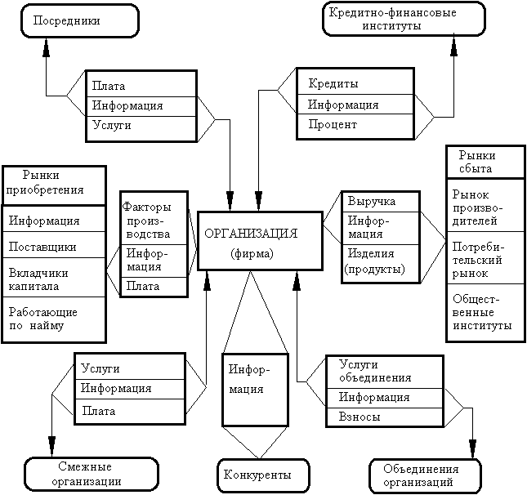

Рисунок 1 - **Внешняя микросреда фирмы**

Среду прямого воздействия еще называют непосредственным деловым окружением организации. Это окружение формирует такие субъекты среды, которые непосредственно влияют на деятельность конкретной организации[1]:

1. поставщики (сырья, материалов, финансов ресурсов, оборудования, энергии, капитала и рабочей силы);
2. государственные органы (организация обязана соблюдать требования органов государственного регулирования, то есть принудительного выполнения законов в сферах компетенции этих органов);
3. потребители (согласно точки зрения Питера Друкера цель организации - создать потребителя, поскольку ее существование и выживание зависит от способности находить потребителя, результатов своей деятельности и удовлетворять его запросу);
4. конкуренты - лица, группы лиц, фирм, предприятий, соперничающих в достижении идентичных целей, стремление обладать теми же ресурсами, благами, занимать положение на рынке;
5. трудовые ресурсы - часть населения страны, располагающая совокупностью физических и духовных способностей, необходимых для участия в процессе труда.

С точки зрения системного подхода организация - это механизм преобразования входов в выходы. Главными разновидностями входов являются материалы, оборудование, энергия, капитал и рабочая сила. Поставщики обеспечивают ввод этих ресурсов. Получение ресурсов из других стран может быть выгоднее с точки зрения цен, качества или количества, но одновременно опасным усилением таких факторов подвижности среды, как колебания обменных курсов или политическая нестабильность. Всех поставщиков можно разделить на несколько групп:

1. поставщики материалов;
2. поставщики капитала;
3. поставщики трудовых ресурсов.

Многие законы и государственные учреждения влияют на организации. Каждая организация имеет определенный правовой статус, являясь единоличным владением, компанией, корпорацией или некоммерческой корпорацией, и именно это определяет, как организаций может вести свои дела и какие налоги должна платить. Как бы ни относилось руководство к этим законам, ему приходится придерживаться их или пожинать плоды отказа от законопослушания в форме штрафов или даже полного прекращении бизнеса.

Известный специалист по управлению Питер Ф. Друкер, говоря о цели организации, выделял, по его мнению, единственную подлинную цель бизнеса – создание потребителя. Под этим понимается следующее: само выживание и оправдание существования организации зависит от ее способности находить потребителя результатов ее деятельности и удовлетворять его запросы. Значение потребителей для бизнеса очевидно. Все многообразие внешних факторов находит отражение в потребителе и через него влияет на организацию, ее цели и стратегию. Необходимость удовлетворения потребностей покупателей влияет на взаимодействия организации с поставщиками материалов и трудовых ресурсов. Многие организации ориентируют свои структуры на крупные группы потребителей, от которых они в наибольшей мере зависят. Важное значение приобретают в современных условиях и различные ассоциации и объединения потребителей, оказывающих влияние не только на спрос, но и на имидж фирм. Необходимо учитывать факторы, влияющие на поведение потребителей, на их спрос.

Влияние на организацию такого фактора как конкуренция невозможно оспаривать. Руководство каждого предприятия четко понимает, что если не удовлетворять нужды потребителей так же эффективно, как это делают конкуренты, предприятию долго не продержаться на плаву. Во многих случаях не потребители, а как раз конкуренты определяют, какого рода результаты деятельности можно продать и какую цену можно запросить. Недооценка конкурентов и переоценка рынков приводят даже крупнейшие компании к значительным потерям и к кризисам. Важно понимать, что потребители — не единственный объект соперничества организаций. Последние могут также вести конкурентную борьбу за трудовые ресурсы, материалы, капитал и право использовать определенные технические нововведения. От реакции на конкуренцию зависят такие внутренние факторы, как условия работы, оплата труда и характер отношений руководителей с подчиненными. Вместе с тем, нужно отметить, что конкуренция иногда толкает фирмы и на создание между ними соглашений различных типов от раздела рынка до кооперации между конкурентами.

Влияние на организацию имеют уровень образования, квалификация и этика, личные качества (самостоятельность, ответственность за выполняемую работу) персонала. Выделяют самостоятельный вид профессиональных специалистов-менеджеров – управляющих персоналом, главной целью которых, является повышение производственной, творческой отдачи и активности персонала; ориентация на сокращение численности производственных и управленческих работников; разработка и реализация политики подбора и расстановки персонала; выработка правил приема и увольнения персонала; решение вопросов, связанных с обучением и повышением квалификации.

Таким образом, в данной части курсовой работы было рассмотрено понятие анализа окружения, как одного из основных подходов к понятию стратегического менеджмента. Данный подход включает в себя анализ, ближайшего окружения, сущность которого заключается в том, что он позволяет предприятию выбрать стратегию по построению связей с элементами ближайшего окружения, а также в дальнейшем данную стратегию корректировать.

## 2.3. Анализ внутренней среды ОАО «РЖД»

В данном разделе будет проведен анализ внутренней среды организации ОАО «УАЗ» с целью выявления инновационного потенциала и возможностей организации для успешного развития. Особенностью компании является долгий срок существовании и как следствие наличие обширных производственных мощностей по всей стране.

Определение роли и места технологий в области менеджмента и управления всем комплексом различных направлений деятельности организации должно быть ориентиро­вано на прагматические результаты, обеспечивающие продвижение наиболее прогрессивных и современных технологий управления в практическую деятельность. Эффек­тивность работы компании на рынке определяется наличием у неё системы управления, основанной на стратегии развития, являющейся ранжированной по приоритетам системой взаимодействия внедрённых технологий. Алгоритм выбора, исследования и внесения технологии в корпоративную среду фирмы представлен на рис. 2

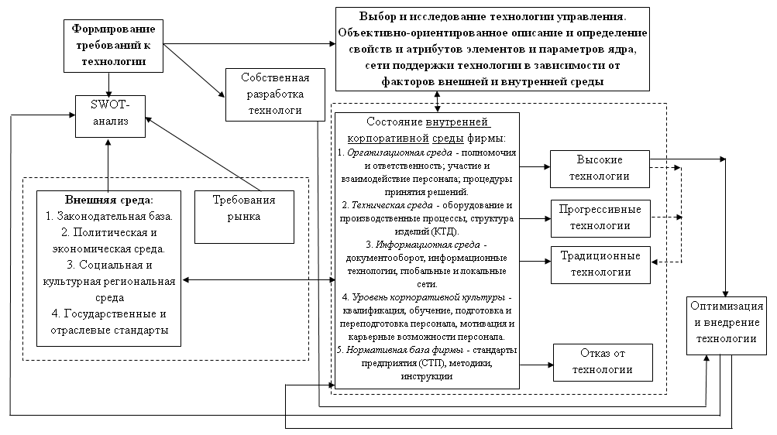

Рис.2. Алгоритм выбора, исследования и внедрения технологий управления

Систему управления предприятием можно рассматривать как интегрированную систему управления технологиями, выстроенную по заданному алгоритму и приоритетам. Для принятия решения о необходимости разработки или покупки управленческой технологии компании исследуют её.

Выбор и исследование технологии, предполагаемой к внедрению, начинают с предметно-ориентированного описания элементов технологии и параметров её сети поддержки во взаимодействии с элементами и параметрами внутренней корпоративной среды фирмы. Определение свойств и атрибутов ядра и сети поддержки технологий описывают в терминах единого словаря принятых на фирме понятий.

Внутреннюю корпоративную среду в описываемом подходе можно рассматривать состоящей из пяти основных частей (рис.3):

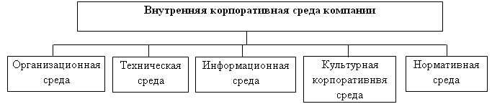

Рис. 3 Основные составляющие внутренней корпоративной среды компании

* организационная среда представлена организационной структурой фирмы, системой распределения полномочий и ответственности; порядком и правилами участия и взаимодействия персонала в процессах и в процедурах принятия решений, системой управления фирмой;
* техническая среда включает в себя номенклатуру оборудования совокупную структуру основных фондов фирмы, также производственные процессы, конструкторские и технологические спецификации изделий фирмы;

информационная среда определяет процессы документооборота фирмы, все элементы информационных технологий, включая глобальные и локальные сети фирмы, систему накопления и использования информации и знаний;

культурная корпоративная среда идентифицирует текущее состояние и формирует требования к персоналу фирмы, его квалификационный уровень, требования к обучению, подготовке и переподготовке персонала, мотивацию труда и карьерные возможности;

* нормативная среда состоит из стандартов предприятия, внедрённых на фирме, методик, инструкций, включая, например, адаптированные к условиям фирмы требования системы менеджмента качества серии ISO-9000.

Состояние внутренней корпоративной среды зависит от влияния таких внешних факторов, как законодательная база государства, политическая и экономическая составляющие государственной политики, социальные и культурные особенности региона, специфика функционирования фирмы, качество и содержание государственных и отраслевых стандартов.

Никакая система или подсистема управления не будет функционировать, если в расчёт не будет взята поведенческая функция персонала. Именно персонал определяет функционирование всех вышеперечисленных сред. Поэтому отдельным самостоятельным фактором формирования системы стратегического управления развитием фирмы является разработка и внедрение системы управления персоналом. Определяющей в системе управления трудовыми ресурсами фирмы является необходимость найти и определить возможности реализации рационального поведения сотрудника фирмы — оптимального для него и одновременно полезного для фирмы. Условия, которые позволяют персоналу оптимально удовлетворять свои интересы при рациональном поведении по отношению к фирме, являются критериальными. Эти условия должны быть прозрачны для персонала и отражать мотивацию его рационального поведения, включая материальные и моральные стимулы, условия карьерного продвижения по службе.

Каждая новая управленческая концепция призвана отражать определённую технологию или комплекс управленческих технологий, направленных на получение конкретных конкурентных преимуществ.

Введение понятий технологического ядра и сети поддержки технологий позволяет сделать ряд методологических выводов, представляющих интерес для практического менеджмента.

Вопрос о формировании сети поддержки технологий, складывающейся на фирме, как набора технологий из различных областей знаний позволяеттоп-менеджерамобеспечитьусловиядостижения поставленных целей управления всем комплексом процессов на фирме наиболее эффективным путём, формировать этапы и переходы планируемой эволюции к будущим, более совершенным системам управления. Поэтому разработку и внедрение любых систем управления компании рассматривают и концептуально проектируют как интегрированную модель взаимодействия различных технологических ядер с учётом формирования достаточно сложной гиперсети поддержки технологий, отвечающей критериям заданной эффективности. Именно менеджмент должен проектировать сеть поддержки технологий с тем, чтобы в конечном итоге создать эффективную систему управления организацией.

В последние три года Ульяновский автомобильный завод демонстрирует стабильные объемы производства и продаж. По итогам 2006 года УАЗ произвел и продал более 66 000 автомобилей, что сопоставимо с уровнем 2005 года. В 2007 году предприятие планирует произвести и продать около 67 000 автомобилей.

На внутреннем рынке основными потребителями УАЗа являются коммерческие и бюджетные организации, широко представленные в регионах, а также сельхозпроизводители и государственные структуры.

Вместе с тем, в последнее время с началом выпуска нового автомобиля УАЗ ПАТРИОТ, среди потребителей резко возрос процент физических лиц, так как данный внедорожник рассчитан, прежде всего, на личную эксплуатацию.

Что касается экспорта, то он по-прежнему занимает значительную долю в общем объеме продаж УАЗа. По итогам 2006 года УАЗ поставил на экспорт 12 500 автомобилей. За последние годы заводу удалось создать разветвленную дилерскую сеть в СНГ, а также вернуться на свои традиционные рынки, потерянные в постсоветские годы – в страны Азии (Могнолия Вьетнам). Ближнего Востока (Сирия, Афганистан), Африки (Ангола, Нигерия) и Латинской Америки (Куба, Колумбия, Уругвай, Никарагуа). С целью увеличения экспортных продаж создаются сборочные производства автомобилей УАЗ за рубежом (в частности такие проекты действуют во Вьетнаме и на Кубе).

Для улучшения финансового состояния предприятия и повышения его прибыльности в течение последних трех лет на Уазе активно реализуются комплексные программы сокращения издержек и построения производственной системы УАЗа на основе принципов бережливого производства. Благодаря проделанной работе с привлечением консультантов японской компании Culman за последнее время на УАЗе были достигнуты следующие показатели:

– снижение дефектности производимой продукции на 60%;

– снижение уровня незавершенного производства на 38%;

– снижение среднесуточного времени простоя оборудования на 86%;

– рост производительности труда на 15%.

 Экономический эффект, полученный за счет этих изменений, сказался на финансовых результатах завода за последние несколько лет.

Таблица №5 - Показатели работы ОАО «УАЗ»

|  |  |  |  |  |
| --- | --- | --- | --- | --- |
| Показатели работы ОАО «УАЗ» | | | |  |
| за 2005 г., 2006 г., 1 полугодие и 7 месяцев 2007г. | | | |  |
| Наименование | 2005 г. отчет | 2006 г. отчет | 1 полугодие 2007 г. отчет | 7 месяцев 2007г. отчет |
|
|
| Продажа автомобилей и машкомплектов марки УАЗ, шт. | 66 310 | 66 120 | 33 174 | 38 515 |
| в том числе: легковые | 28 853 | 28 823 | 14 847 | 17 322 |
| из них:UAZ Patriot | 3 873 | 10 051 | 5 575 | 6 419 |
| грузовые | 5 308 | 4 493 | 2 533 | 2 998 |
| спецавтомобили | 13 924 | 15 491 | 7 625 | 8 576 |
| автобусы | 17 819 | 17 217 | 8 168 | 9 618 |
| машкомплекты | 406 | 96 | 1 | 1 |
| Продажа запасных частей собственного производства, млн. руб. | 1 044 | 1 083 | 588 | 695 |
| Выручка от продаж, млн. руб. | 15 197 | 17 120 | 10 155 | 11 940 |
| Прибыль от продаж, млн. руб. | 862 | 1 593 | 964 | 1 154 |
| Рентабельность продаж, % | 5,7 | 9,3 | 9,5 | 9,7 |
| Чистая прибыль, млн. руб. | 370 | 920 | 469 | 647 |
| Средняя заработная плата (с дочерними обществами без УФ) руб. | 7 695 | 8 965 | 10 560 | 10 902 |
| в том числе ОАО «УАЗ», руб. | 7 775 | 9 165 | 10 853 | 11 210 |
| Среднесписочная численность работающих (с дочерними обществами без УФ), чел. | 19 714 | 16 982 | 16 209 | 16 204 |
| в том числе ОАО «УАЗ», чел. | 15 418 | 12 196 | 11 672 | 11 679 |
| Уплачено налогов (с дочерними обществами и УФ), млн. руб.,*в том числе: | 940 | 1 793 | 710 | 1 004 |
| Федеральный бюджет | 111 | 741 | 127 | 231 |
| Областной бюджет | 199 | 413 | 247 | 360 |
| Местный бюджет | 177 | 187 | 91 | 124 |
| Внебюджетные фонды | 454 | 451 | 244 | 289 |

***3.Формулирование проблем ОАО «УАЗ».***

В процессе анализа были выявлены следующие проблемы:

* Стремительное устаревание оборудования и производственных мощностей
* Недоработанная система управления компанией
* Себестоимость производимых автомобилей слишком велика
* Минимальное инвестирование средств в НИОКР
* Неконкурентный производимый продукт

Если обобщить все проблемы компании, то их можно свести к трем группам: неэффективная производственная линия, отсутствие собственной базы НИОКР, недостаток инвестирования.

# *4.Разработка миссий и целей ОАО “УАЗ”*

Миссия организации – это главная цель организации, ради которой она создана и которая характеризует определённый вид её деятельности. Миссия детализирует статус организации и направление деятельности для определения главной цели и стратегии организации. Формулировка миссии обычно включает: цель организации по товарам и услугам, рынкам, технологиям; характеристику культуры организации; тип привлекаемых работников.

Миссия ООО «УАЗ» заключается в том, чтобы оказывать услуги наивысшего качества для максимального удовлетворения запросов потребителей.

Достижение этой цели требует создания организации и условий работы, привлекающих самых достойных людей, обеспечивающих наиболее полное развитие их талантов, свободный и вдохновенный труд на благо процветания дела, сохранение и развитие исторических принципов честного отношения к труду и правильных действий.

Путём успешного применения этих принципов ООО «УАЗ» сможет добиться лидирующего положения своих услуг на рынке по доле и прибыли, что приведёт к процветанию дела, рабочих и служащих.

Цель – фундаментальное понятие теории управления. Цели разделяются на общие и специфические. Общие цели отражают концепцию организации, её миссию и разрабатываются на длительную перспективу. Специфические цели разрабатываются в контурах общих целей по основным направлениям деятельности организации и по её подразделениям или дочерним организациям.

Оказание услуг наивысшего качества

Получение прибыли

Экономические цели

Маркетинговые цели

Кадровые цели

Ресурсные цели

Производственные цели

Рис.4. «Дерево целей» ООО «УАЗ-Автотранс».

Поскольку цели определяют стремление работать эффективно в заданном ими направлении, постольку для этого необходим период времени для достижения цели разделяется на этапы. На каждом таком этапе цель подразделяется на подцели с тем, чтобы чётко определить на каждом этапе количественно измеряемые рубежи. Чтобы сама цель и подцели были выполнены в полном объёме и в установленные сроки, необходима полная увязка подцелей и цели с ресурсным обеспечением для их достижения.

Чтобы лучше рассмотреть цели ООО «УАЗ» следует составить «дерево целей» (рис.5).

После составления «дерева целей» необходимо произвести расчёт необходимых факторов производства. Для этого определим, что прибыль от оказываемых услуг может увеличиться за счёт:

снижения расходов по оказываемым услугам;

увеличения объёма услуг оказываемых населению, с помощью нахождения новых потребителей предлагаемых услуг;

снижения транспортных расходов за счёт:

- закупки более дешёвого топлива;

- уменьшения количества поставок материала, за счёт поставки его более большими партиями;

4. снижения расходов на рекламу;

5. за счёт экономии электроэнергии и экономии горячего и холодного водоснабжения, для этого надо установить счётчики и назначить ответственное лицо, которое будет следить за экономией света и воды в помещениях;

***5.Формулирование стратегических альтернатив и выбор стратегии.***

Принцип создания системы управления предприятием заключается в том, чтобы, провести разделение труда по вертикали, которое осуществляется путем делегирования линейных полномочий сверху вниз по уровням управления, сформированным при построении структуры предприятия. В результате в структуре определяются руководители всех уровней (субъекты управления) и подчиненные им сферы контроля (объекты управления), создается иерархия уровней управления и образуется цепь команд. Кроме делегирования линейных полномочий сверху вниз, нужно определить штабные полномочия, обязанности руководителей по координации (стыковке) работ подразделений по горизонтали и обеспечить интеграцию деятельности всех подразделений для достижения общих целей организации. В организациях обычно выделяют три уровня управления:

* руководители низового звена — технический уровень (мастера — младшие начальники), которые руководят непосредственными исполнителями работ;
* руководители среднего звена — руководители подразделений;
* руководители среднего звена, взаимодействуют на своем уровне с поставщиками и потребителями и поставляют большую часть информации высшему руководству;
* руководители высшего звена, которые разрабатывают стратегию, формулируют цели и политику, взаимодействуют с внешней средой, принимают важнейшие решения, отвечают за мотивацию персонала, общую организацию работ и управление предприятием.

В результате, для обеспечения полноты и непрерывности процесса управления на предприятии, по нашему мнению, необходимо предусмотреть выполнение следующих управленческих функций: взаимодействие с внешней средой, определение стратегии и политики, организацию работ, подбор, подготовку и мотивацию персонала, планирование и подготовку производства, управление производством, контроль производства и качества продукции, информационное обеспечение, разработку мероприятий, принятие решений, внедрение мероприятий.

Содержание и методы работ при выполнении перечисленных выше функций в процессе управления предприятием определяются для каждой функции в отдельности. При этом необходимо применять методы и подходы к управлению, накопленные практикой менеджмента и отвечающие содержанию и характеру реализуемых функций.

На основе процессного подхода можно построить модель управления предприятием и показать на ней процесс управления как непрерывную серию взаимосвязанных управленческих функций (рис.3).

В соответствии с представленной моделью процесс управления начинается со взаимодействия с внешней средой. Исходя из требований заказчиков и рынков сбыта, предприятие определяет объемы поставок, сроки, цену и качество своей продукции и требования к поставщикам материалов и комплектующих элементов. Анализ предприятия принимает стратегические решения, то есть определяет долгосрочные цели, разрабатывает стратегию и политику. Затем проводятся мероприятия по организации работ, подбору, подготовке и мотивации персонала. Исходя из стратегии и политики, с учетом требований рынка и заказчиков, осуществляется планирование производства. Далее проводится подготовка производства, осуществляется непосредственное управление производством и проводится контроль производства и качества продукции. Полученная по результатам контроля информация анализируется и сравнивается с информацией о научно-техническом прогрессе (НТЦ), а также с информацией с рынков сбыта, от заказчиков и конкурентов. По результатам сравнительного анализа разрабатываются мероприятия и принимаются необходимые решения ру­ководством предприятия.

После этого осуществляется внедрение мероприятий для реализации принятых решений. Как правило, оперативные решения, принимаемые руководством, направляются на устранение и предупреждение отклонений от технологии и требуемых характеристик продукции при управлении производством, а также на улучшение продукции и производственного процесса. Но кроме этого принимаемые меры могут быть направлены на корректировку ранее принятых оперативных планов, а также на сферу ответственности высшего руководства, например, на изменение организации работ, на повышение квалификации и мотивации персонала, а также на выбор более квалифицированных поставщиков материалов и комплектующих изделий.

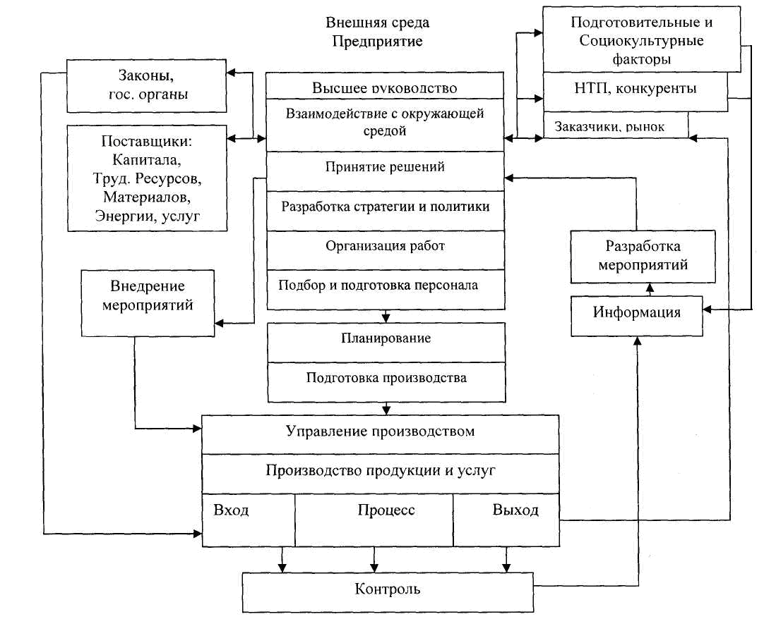

Рис. 5.Модель управления предприятием

После завершения процесса производства продукция поставляется заказчику или на рынки сбыта, и поставщик получает от них реакцию на поставленную продукцию (обратная связь). Таким образом, цикл управления заканчивается выполнением той же функции, с которой он и начинался — взаимодействием с внешней средой.

Для завершения создания системы управления необходимо разработать нормативные документы, указывающие, как надо выполнять указанные выше функции их исполнителями. Только после этого, можно будет сказать, что система управления предприятием сформирована.

***Заключение***

В данной работе проводится анализ работы ОАО «УАЗ». Были исследованы такие вопросы, как: система предприятия, факторы прямого и косвенного воздействия на предприятие, контроль за деятельностью и ее планирование, мотивация деятельности. кадровый состав, внутренние и внешние связи и другие важные вопросы.

По результатам анализа системы управления выявлены следующие недостатки:

* большая загруженность работой руководителей высшего эшелона управления
* нерациональные информационные потоки (нарушение информационных связей)
* чрезмерная централизация оперативного управления производством
* незаинтересованность сотрудников в общем успехе предприятия
* обособленность администрации
* низкий уровень стимулирования работников

Для достижения наибольших успехов в работе ПЗТМ необходимо провести следующие мероприятия:

1. перестройка системы планирования деятельности предприятия (долгосрочного и текущего) путем реорганизации коммерческой деятельности ПЗТМ на принципах маркетинга;

2. создание на предприятии современной информационно-управленческой системы;

3. пересмотр действующих принципов стимулирования сотрудников.

Решение указанных задач является сложной комплексной задачей, требующей системного подхода и методического сопровождения, основанного на анализе нормативных материалов, политической и социально-экономической обстановки. В представленной работе показано использование приобретенных теоретических знаний в области экономического анализа и теории управления. Использование этих знаний позволяет систематизировать и аналитически представит процессы , происходящие в реальном производстве. Использование экономических законов и положений производственного менеджмента позволяет вовремя определить отклонения в работе предприятия и произвести их корректировки.

На основе укрупненного анализа деятельности ОАО «УАЗ» необходимо произвести детальный анализ деятельности каждого административного и производственного подразделения, определить круг должностных и функциональных обязанностей каждого работающего на предприятии, увязав их в единую структуру, направленную на реализацию стратегии предприятия, в процессе такого анализа выявится еще множество управленческих операций, которые потребуют совершенствования. Если на предприятии будет проведена такая работа, то успех ему обеспечен.

1.